
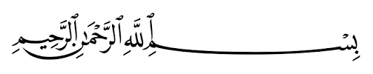
مدرسة عبد الخالق الطريس 2015 2016

ة في القراءة
شهادة تقدير
منحت للتلميذ(ة)
.........................

